烟 台 大 学
实 验 报 告

学生姓名： 学 号： 指导教师：
一、实验室名称：岩土工程实验室
二、实验项目名称：土的液限、塑限试验
三、实验目的：测定土的液限、塑限含水量
四、实验原理：
细粒土由于含水量不同，分别处于流动状态、可塑状态、半固体状态和固体状态，液限是细粒土由可塑状态转入到流动状态的界限含水量，塑限是细粒土由半固体状态转入可塑状态的界限含水量。缩限是细粒土从半固体状态继续蒸发水分过渡到固体状态时体积不再收缩的含水量。经过大量实验发现，在双对数坐标纸上，圆锥的下沉深度与土的含水量呈直线关系，因此，我们可以对同一种土，调成三种不同的含水量，测圆锥在土中的下沉深度，在坐标纸上描三个点，进行连线。
五、实验内容：
用联合测定法测定土样的液限、塑限含水量。
六、实验器材（仪器设备、元器件、材料等）：
  - 光电式液塑限联合测定仪，其主要组成部分如下：
（1）圆锥仪：锥体总质量为76克±0.2克，圆锥用不锈金属材料精加工而成，锥角为30⁰±0.2⁰。微分尺量程为22mm, 刻线距离为0.1mm。
（2）电磁铁部分：要求磁铁吸力大于100克。
（3）光学投影放大部分：要求放大10倍，成像清晰。
（4）升降座：落锥后5秒的显示、试样杯等。
  - 天平：电子天平称量200克，感量0.01克。
3、其他：修土刀，刮刀，凡士林油等
七、实验步骤：
1．液限、塑限试验原则上采用天然含水量的土样进行制备试样。但也允许
用风干土样制备试样，土样需粉碎并过0.5mm的土样筛。
2．取代表性的天然含水量的土样，按下沉深度约为 4－5mm，9－10mm和 16－18mm范围制备不同稠度的土膏，静置时间可视原含水量的大小而定。
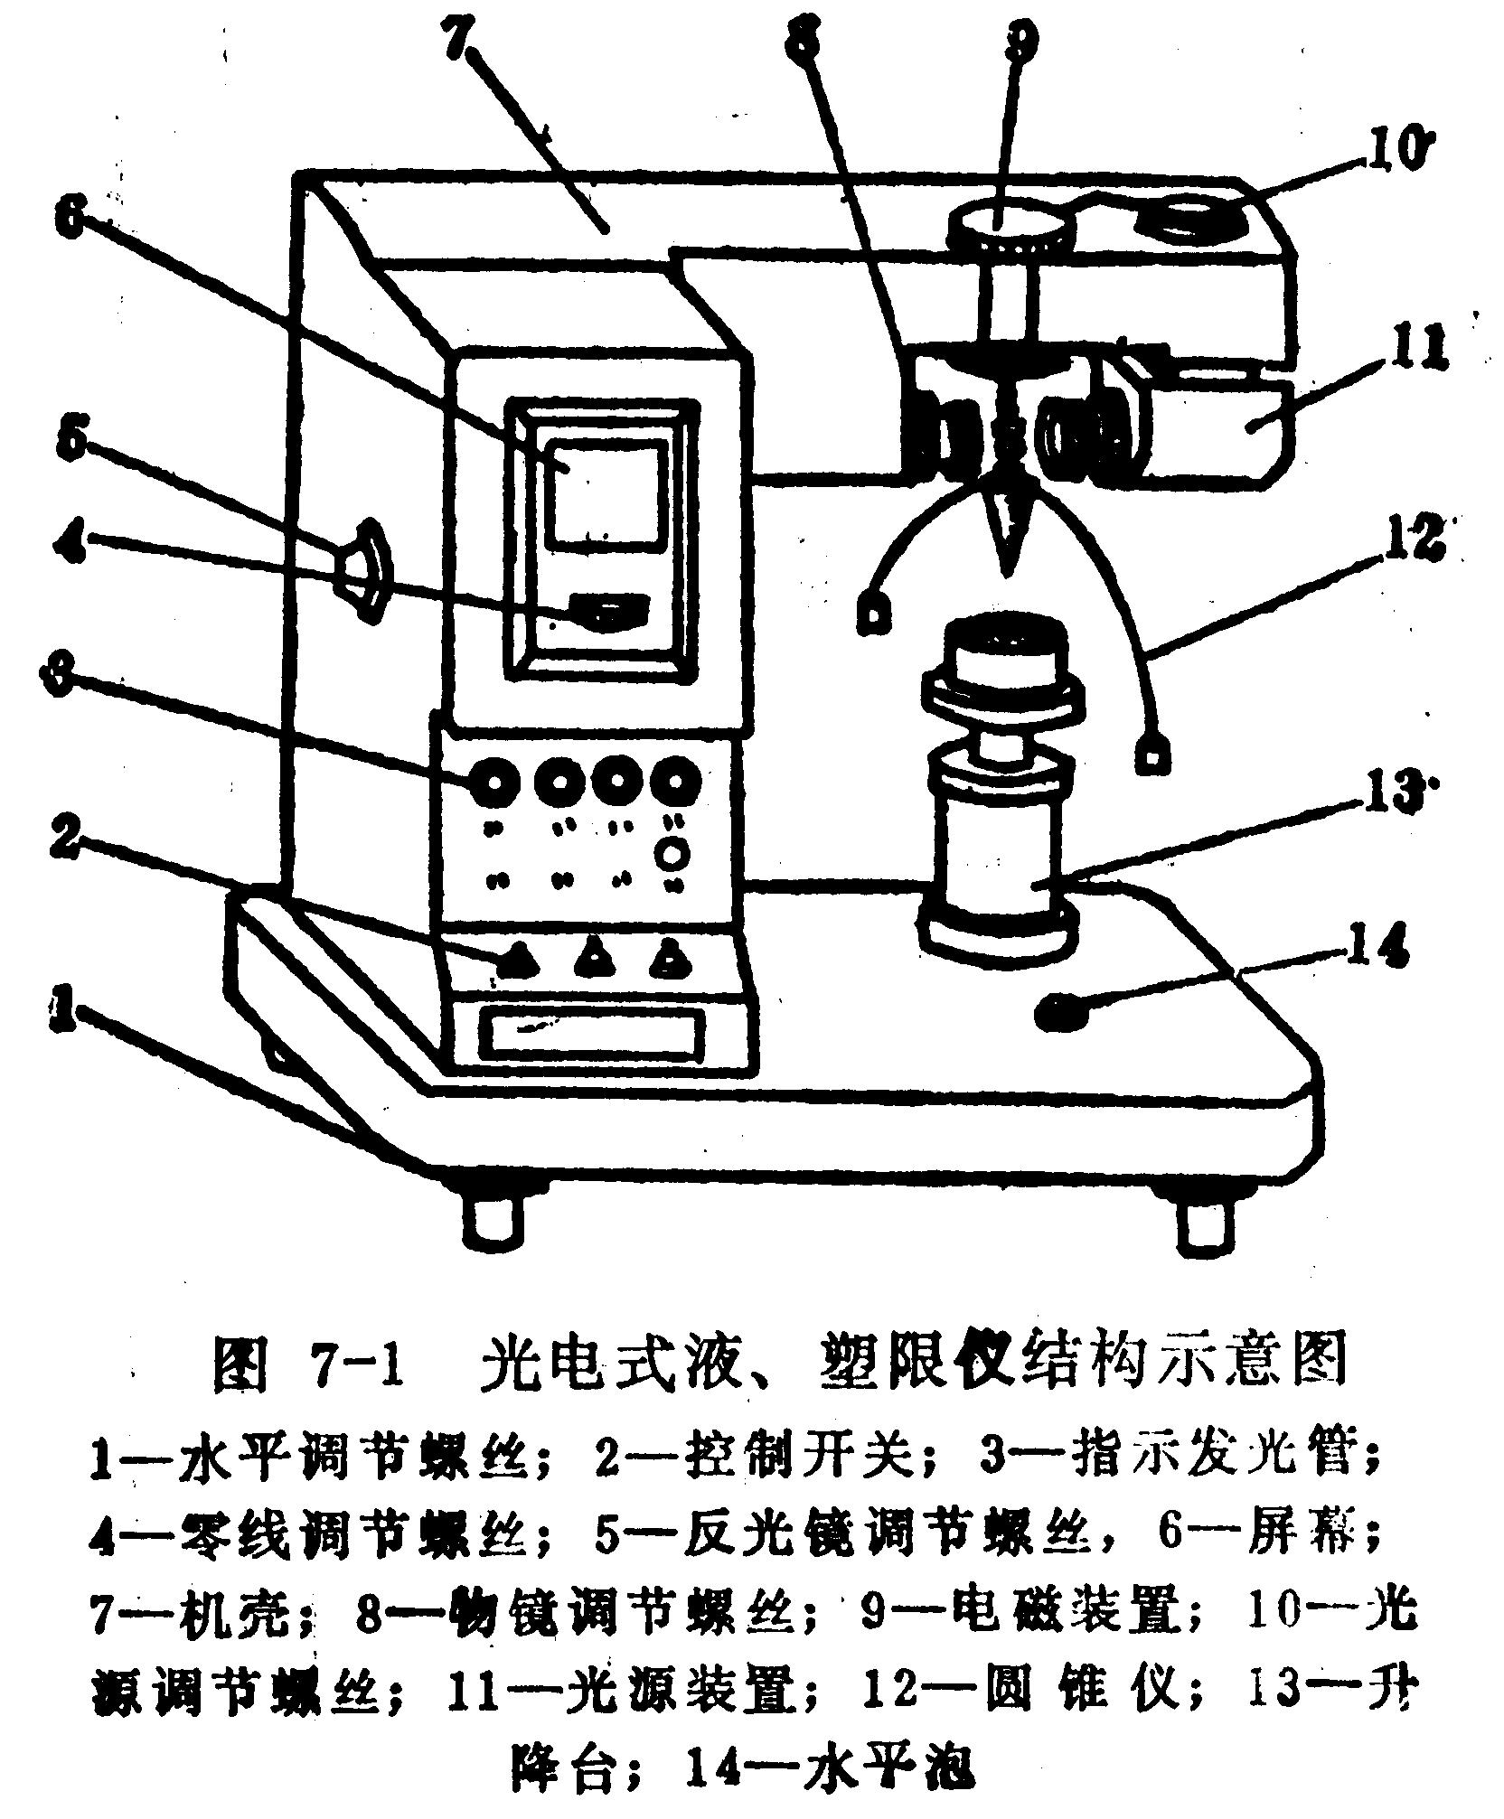

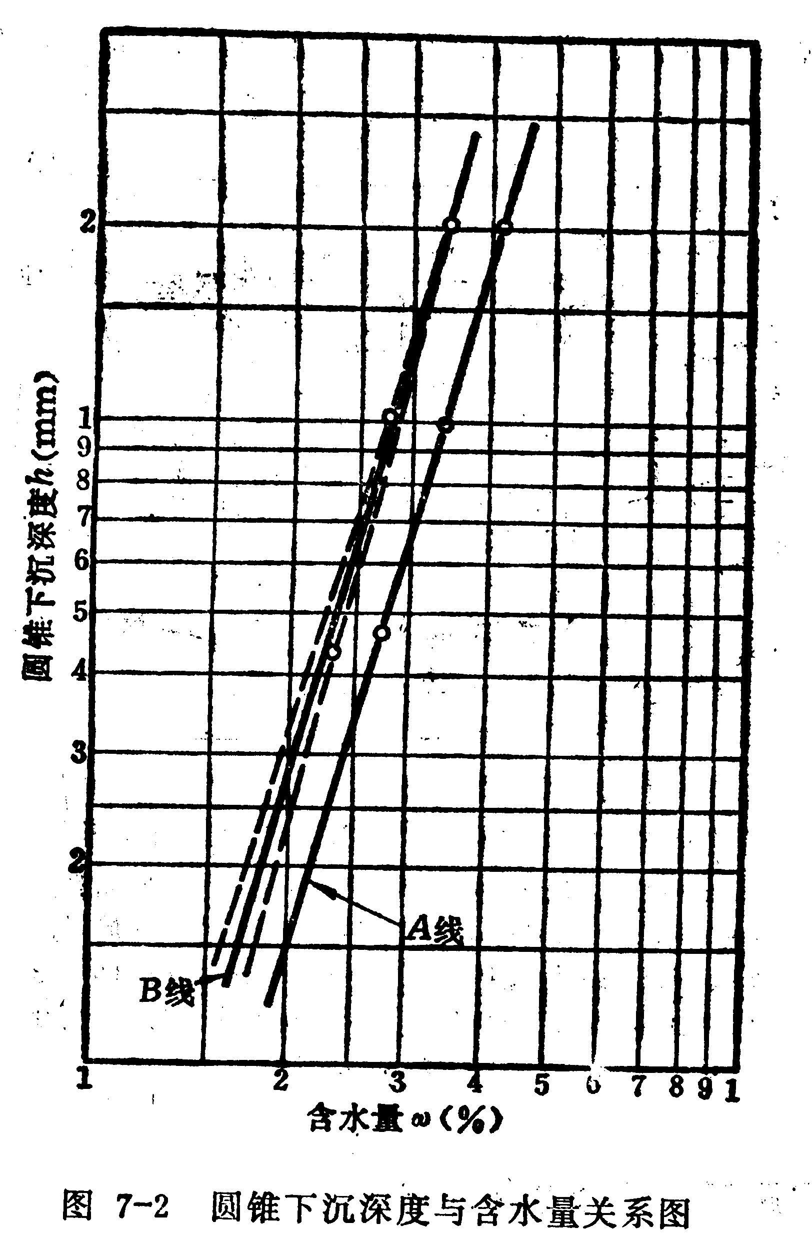

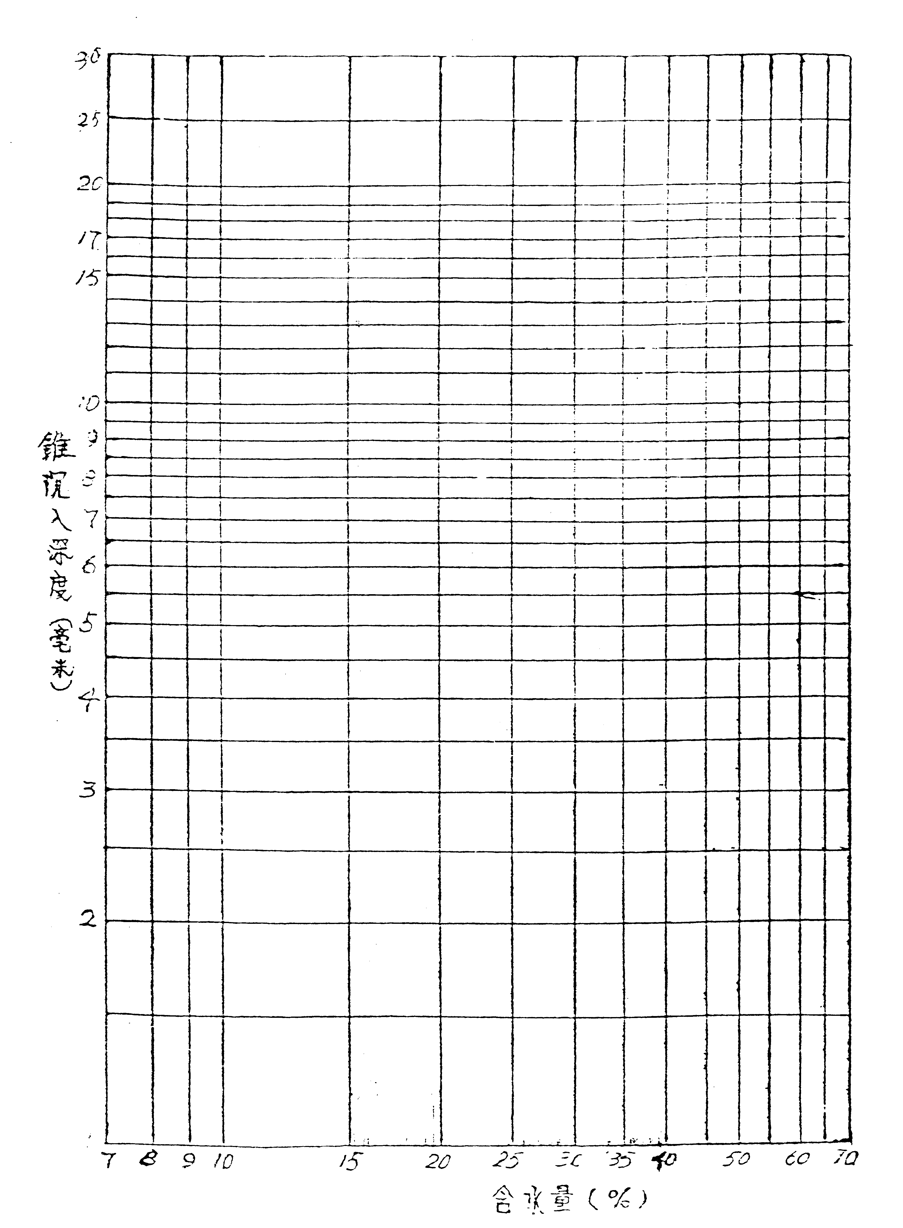

3．用调土刀将碗内准备好的土样充分调拌均匀，密实地填入试样杯中，勿使土样留有空隙。然后用调土刀齐环口刮去多余的土，置于仪器杯座上。刮去余土时，不得用刀在土面上反复涂抹。
4．取圆锥仪，在锥体上涂一薄层润滑油脂，接通电源，使电磁铁吸圆锥仪。
5．调节屏幕准线，使初读数于零刻线处，调节升降螺母，当锥尖刚与土面接触，计时指示管灯亮，圆锥仪即自由下落，延时5秒，读数指示管亮，即可读数。如要手动操作，可把开关扳向“手动”一侧。当锥尖与土面接触，接触指示管亮，而圆锥不会下落，须按手动按钮，圆维仪才自由下落，读数后，仪器要按复位按钮，以便下次再用。本次试验中，采用手动落锥。
6．从试杯中取10克左右试样，测定其含水量，取两盒，以减少误差．
7．再取一份制备好的土样，重复3、4、5、6步骤，测其余两个试样的圆锥下沉深度和相应的含水量。
八、实验数据及结果分析：
液、塑限试验原始记录
试验  次数 | 圆锥下沉度（mm） | 盒号 | 盒质量（g） | 盒+湿土质量（g） | 盒+干土质量（g） | 湿土质量（g） | 干土质量（g） | 含水量（%） | 平均含水量（%）

将三个含水量与相应的圆锥下沉深度绘于双对数坐标纸上，三点连一直线。如果三点不在一直线上，通过高含水量的一点与其余两点连两根直线，在圆锥下沉深度为2mm处查得相应的两个含水量，如果差值不超过2％，用平均值的点与高含水量点作一直线，如两个含水量差值超过2％，应补做试验。
九、实验结论：
从试验曲线中整理得圆锥下沉深度 17mm处的含水量为液限 W_{L}，查得圆锥下沉2mm处的含水量为塑限W_{p}。
W_{L}= Wp=
塑性指数Ip= W_{L}—Wp
液性指数I_{L}=W—Wp/ W_{L}—Wp
根据塑性指数Ip可对细粒士进行分类，定出土的名称，根据液性指数I_{L}可对所测天然含水量的原状土定出土所处的状态。
土的名称：
土的状态：
d_{s}=
三相换算

成果汇总表
土名 | 土样描述（颜色、松密程度、干湿状态、有无夹杂物、气味等） | 重度  γ | 含水量  ω | 土颗粒相对密实度  d_{s} | 空隙比  e | 空隙度  n | 饱和度  s | 干重度  γ | 饱和重度 | 液限  ω_{L} | 塑限ω_{P} | 塑性指数I_{P} | 液性指数  I_{L} | 按I_{L}确定软  硬  程度 | 按  I_{P}定名 | 承载力基本值  （查表f₀(kP_{a})）

十、总结与讨论：
1、液限和塑限的大小与哪些因素有关？工程上为什么普遍按塑性指数对粘性土进行定名？
2、粘性土只根据其天然含水量w，能否判断该土的软硬程度？为什么？
3、如果试验结果表明某粘性土的液性指数I_{L}大于1，但该土并不是流动状态而仍有一定的强度，这是否可能？为什么？
十一、对本实验过程及方法、手段的改进建议：

报告评分：
指导教师签字：

